Il faut :

Il a la forme d’une boule
Il n’est pas en bois 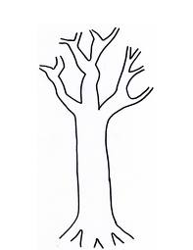

On se voit dedans

